БІЗНЕС ПЛАН

1. Опис товару.
“breath of history” - це інтерактивний фотоальбом з унікальним QR кодом, завдяки якому користувачі зможуть зберігати історію для своїх фото через додаток на своєму смартфоні. Засновники компанії — Шелковенко М. Та Скубіцька К. До нашого колективу входять : дизайнер, що розробляє дизайн нашого фотоальбому, програмісти, які створюють та удосконалюють наш сайт та додаток, копірайтер, яий пише та оформлює тексти для соцмереж, та таргетолог, який займається просуванням нашого продукту.

2. АНАЛІЗ РИНКУ ТА МАРКЕТИНГОВА СТРАТЕГІЯ
Вільний ринок предметів споживання. Позиціонується як унікальний товар, що є новим на ринку.
Ціль 1 — протягом двох років вийти на нові ринки (відкрити оффлайн магазин, який включатиме в себе — продаж нашого товар, виставку фотографій з QR-кодом наших клієнтів, міні бар)
На даному етапі розвитку нашого ринку, цільовою аудиторією є: жінки та чоловіки віком 18-30 років, з середнім рівнем доходу.
Ціль 2 — продати 100 фотоальбомів за перший місяць.
Рекламна кампанія передбачає такі заходи:
- Покупка реклами у лідерів думки в Instagram
- таргетована реклама в Instagram
- контекстно-медійна реклама
- SEO
3. Організаційний план
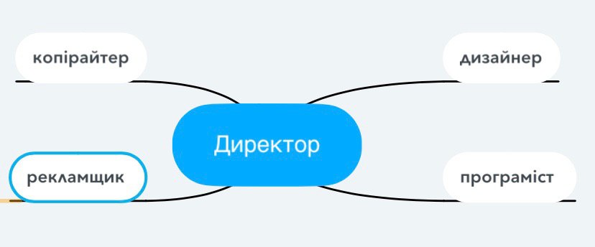
5. Бюджетування
На початковому етапі створення підприємства:
створення сайту — 10 000 грн
створення додатку — 10 000 грн
дизайн альбому — 700 грн
копірайтинг сайту — 1 000 грн
копірайтинг додатку — 1 000 грн
створення фотокниги — 400 грн
послуги таргетолога — 6000 грн
таргетована реклама —14 000 грн

Собівартість однієї одиниці товару (10000+1000+700+1000+1000+400+6000+14000/100 )= 820 грн.
Щоб окупити створення бренду, нам знадобиться місяць часу коли виконаємо Ціль 2 .
Ціна нашого фотоальбому становитиме 1600 грн.

5.SWOT АНАЛІЗ
Сильні сторони:
Унікальний продукт, який є першим на ринках України
Злагоджена команда
Екологічний матеріалу
Швидка комункація з клієнтами

Слабкі сторони:
Немає професійних знань
Невисока впізнаність на ринку
Відстутність інвестицій

Можливості:
мінімальні інвестиції
повна зайнятість

Загрози:
нестабільний робочий графік
залежність від постачальників

